Środa 1 kwietnia

Wiosenne powroty

Drodzy Rodzice, Drogie Zajączki,
Dzisiejsze zajęcia zaczniemy od przywitania się.
Powitanka:
Dzieci w przysiadzie podskakują po całej sali, udając żaby. Gdy spotkają na swojej drodze inną żabę, witają się: jedno pozdrawia, mówi: Re, re, drugie odpowiada na pozdrowienie: Kum, kum.

Teraz zapraszam Rodziców do przeczytania dzieciom opowiadania A . Widzowskiej „ Powrót bociana”
Olek pojechał na kilka dni do babci i dziadka. Pogoda była piękna, a w powietrzu czuło się zapach nadchodzącej wiosny. Nadchodził czas powrotu ptaków, które odleciały do ciepłych krajów.
- Widzisz, co jest na dachu stodoły u sąsiada? – zapytał dziadek.
- Jakieś gałęzie. Dlaczego są tak wysoko? – zapytał chłopiec.
- To jest gniazdo bociana.
- Dziadku, tam nikogo nie ma.
- Jego mieszkańcy na pewno są teraz na łące i szukają pożywienia.
- Szkoda, że nie mamy wysokiej drabiny. Ja bym tam wszedł – powiedział chłopiec.
- Mogłyby, się nas wystraszyć i opuścić gniazdo. Nie wolno przeszkadzać ptakom.
- Nie widać ani jednego bociana. Może zostały w Afryce?
- Z pewnością wróciły. Wkrótce z jajek wyklują się małe bocianiątka. A może nawet już się wykluły.
-I one też kiedyś odlecą?
- Tak, kiedy trochę podrosną i nabiorą sił.
- Ja bym tak nie umiał, chociaż już urosłem – stwierdził Olek.
- Ja też nie – odparł ze śmiechem dziadek. – Brakuje nam skrzydeł.
- I dziobów – dodał chłopiec.
Po drodze dziadek opowiadał Olkowi o ptakach, które odlatują przed nastaniem zimy, i wymienił czajki, jerzyki, słowiki, szpaki, skowronki, żurawie, jaskółki i bociany.
- Jerzyki? – zdziwił się chłopiec. – Przecież jeże nie latają!
- Jerzyki to gatunek ptaków. Tylko nazwa jest podobna, choć inaczej się ją zapisuje.
Nagle nad ich głowami przeleciał bocian, a potem drugi. Wylądowały prosto w gnieździe.
- Miałeś rację, dziadku! – zachwycił się Olek. – Już są! Skąd wiedziałeś?
- Wczoraj słyszałem ich klekotanie: kle, kle, kle.
- Kle, kle, kle! – powtórzył Olek.
Po powrocie do domu babcia poczęstowała ich pyszną szarlotką, a kiedy usłyszała historię o bocianach, od razu znalazła kolorową książkę i przeczytała Olkowi wierszyk:

Kle, kle
Klekotaniem zbudził bociek
całe gniazdo swoich pociech.
Kle, kle dzwoni w ptasich główkach
niczym głośna ciężarówka!

- Znowu tatko tak klekoce,
że zarywa boćkom noce?
Czemu tatuś nasz kochany
taki dziś rozklekotany?

Bocian skrzydłem dziób zasłania,
sen miał nie do wytrzymania!
- Ach, obudżcie mnie już, błagam,
Bo was chciała połknąć żaba!

Zapraszam Rodziców do rozmowy z dziećmi na temat opowiadania:
- Dokąd pojechał Olek?
- Gdzie miał swoje gniazdo bocian?
- W jaki sposób przychodzą na świat małe bociany?
- Po czym dziadek poznał, że przyleciały bociany?
- Jakie ptaki odlatują na zimę do ciepłych krajów i wiosną wracają do Polski?

- Mam dla was jeszcze zdjęcia ptaków powracających do nas wiosną:

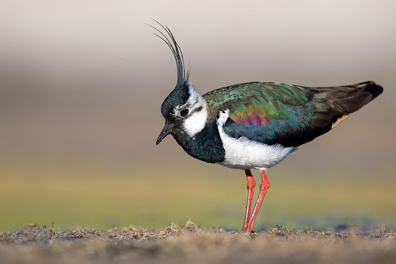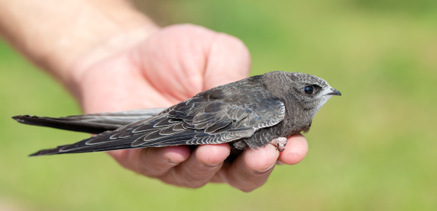
czajka jerzyk
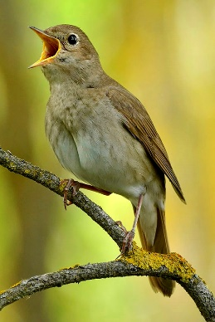 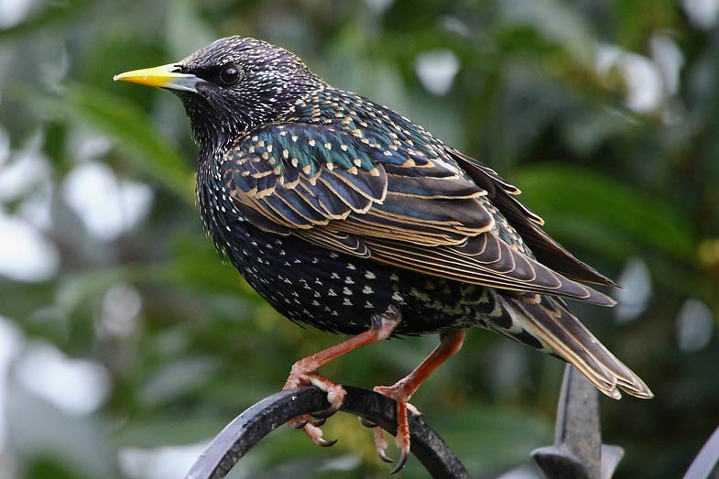 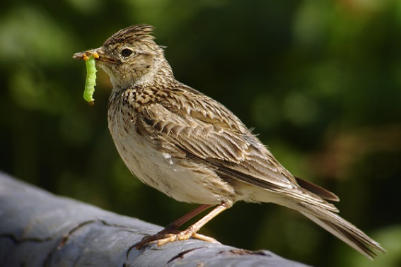słowik szpak skowronek
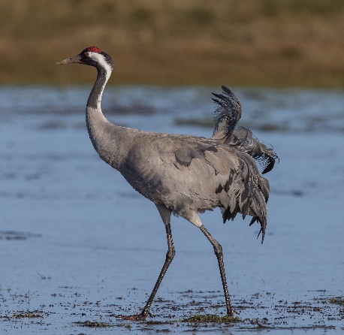 żuraw 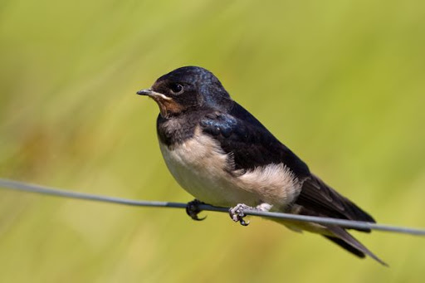jaskółka
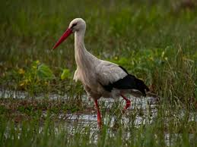bocian

Na koniec naszej lekcji zapraszam jeszcze do odsłuchania piosenki „ Zielona wiosna” (sł. i muz. D. i K. Jagiełło).
- Nad brzegiem rzeki żabki siedziały
i coś do ucha sobie szeptały.
Kum, kum, kum, kum, kum, kum, kum, kum, kum,
kum, kum, kum, kum, kum, kum, kum, kum, kum.

- Przyleciał bociek, usiadł na płocie
i do drugiego boćka klekoce.
Kle, kle, kle, kle, kle, kle, kle, kle, kle,
kle, kle, kle, kle, kle, kle, kle, kle, kle.

- Wszystko usłyszał mały wróbelek
i przetłumaczył na ptasie trele.
Ćwir, ćwir, ćwir, ćwir, ćwir, ćwir, ćwir, ćwir, ćwir,
ćwir, ćwir, ćwir, ćwir, ćwir, ćwir, ćwir, ćwir, ćwir.
Wiosna, wiosna znów przyszła wiosna,
wiosna, wiosna jest już wśród nas.
https://www.youtube.com/watch?v=VR50rxz_wGM

Do zobaczenia

